What’s Flat 2.0 and Why Should You Care?  Just when you thought you had flat design figured out, everyone has shifted to talking about Flat 2.0. If you never took the leap into designing a flat project, now is the time.  Flat 2.0 is easier to use because it combines the best of flat design with additional user interface cues to help you create website design that’s beautiful and functional. It’s also highly adaptable and works with almost any concept. Unlike some of the purest flat designed websites, Flat 2.0 combines elements of flat with subtle additions to enhance user-friendliness. Let’s take a look at a few examples!  Designers Love Flat  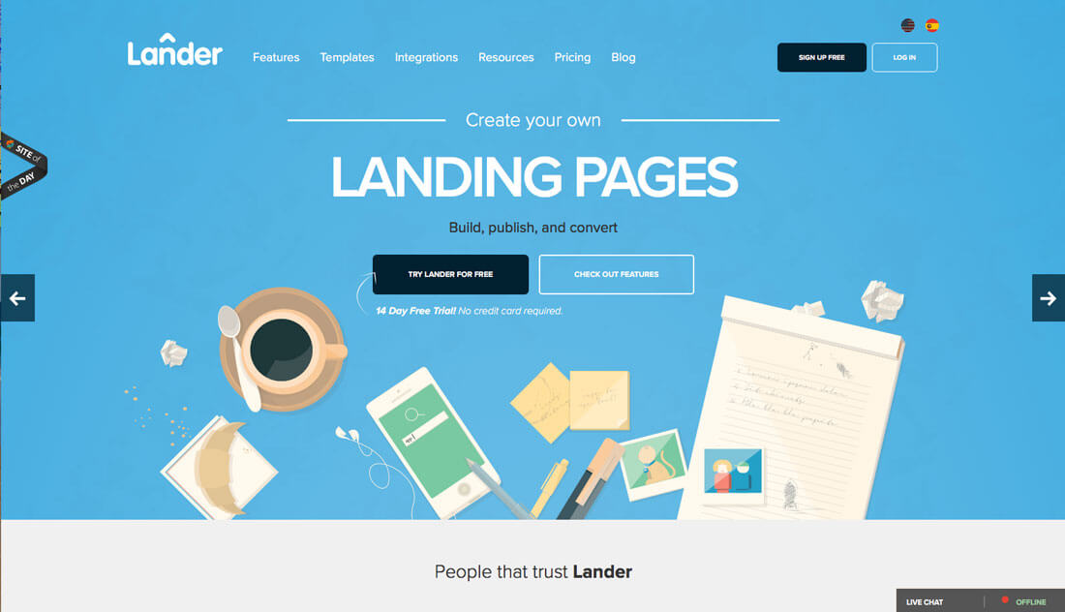  Admit it, flat design was all designers were talking about a couple of years ago. Love it or hate it, flat design picked up a lot of steam.  The design style, which features a streamlined aesthetic with no adornment from elements such as embossing or drop shadows or other three-dimensional style effects, was used in a number of high profile projects and simple designs alike. Flat design also lacked elements that were raised to signify clickability or hollow or sunken to show that elements needed an input. It was most notably adopted for Apple’s iOS 7, a dramatic turn from the skeuomorphism that users were accustomed to.  But it worked. Designers loved it. (Flat is a lot of fun to design.) Bright colors, simple typefaces and focus on absolute minimalism contributed to beautiful projects.  There was just one problem. It wasn’t intuitive enough for all users. Some argued that the design style was so flat that it could be discern what users were supposed to do and how the interface was supposed to work.  Enter Flat 2.0.  Users Need a Little More  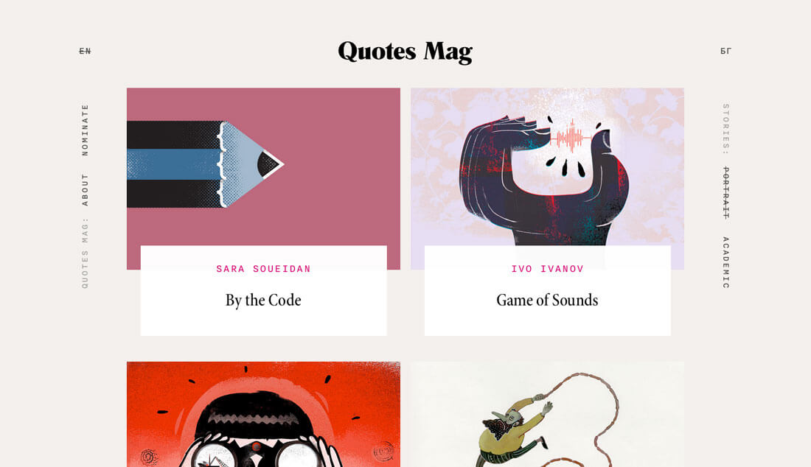  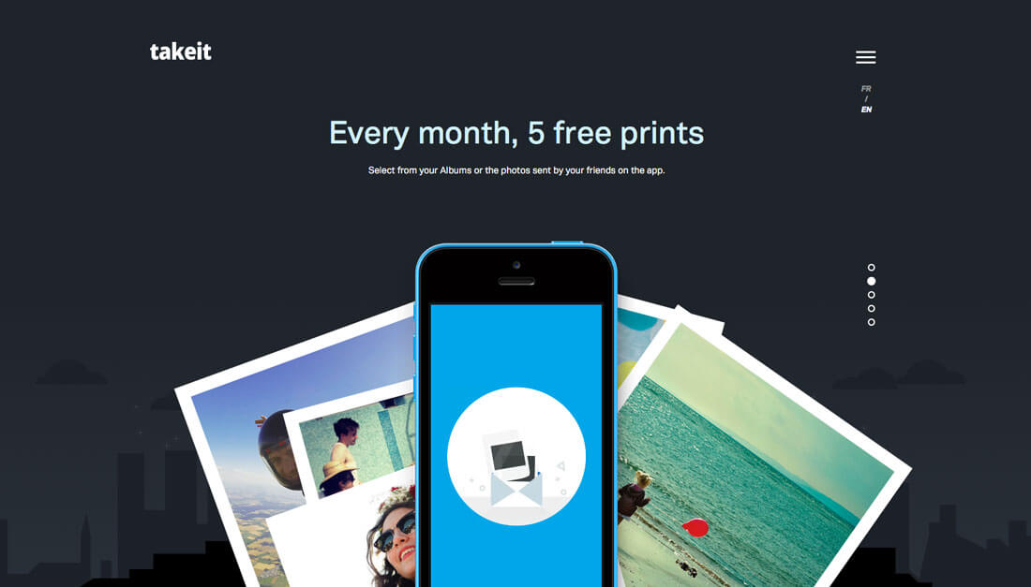  Flat 2.0 provides an allowance for subtle details and does not “outlaw” techniques – shadows, gradients, layering – that were not a part of flat design. The use of subtle features in combination with all the other elements of flat design has been called Flat 2.0 in many circles. (And just an evolution of the style in others.)  The term was first used by designer Ryan Allen in late 2014: “Flat 2.0 is an evolution, not a revolution. Where flat design was a radical departure from the rampant skeuomorphism of days gone by, Flat 2.0 is a playful branch off the flat tree. Flat design is the Christmas tree, Flat 2.0 is the ornaments and candy canes. And presents. No tinsel though, that stuff is a mess to clean up.”  Flat 2.0 allows designers, in essence, to break the hard rules associated with flat design.  - Highlights  - Gradient  - Multiple tints and color values  - Drop shadow  - Any color palette (not just super bright)  The other big change is the Flat 2.0 doesn’t live in a world where everything is a UI element or icon. Photos and video are a large part of Flat 2.0 interfaces. (Many early flat design purists thought these visual elements took away from the pure intent of the aesthetic.)  Flat 2.0 and subsequent iterations are the new talk of the design world, most notably because of the emerging popularity of the Material Design interface created by and adopted by Google and its Flat 2.0 aesthetic. The look is obviously flattened, but features the evolution of elements with layering as a key visual component as well as use of shadows.  Flat 2.0 Solves Some Problems  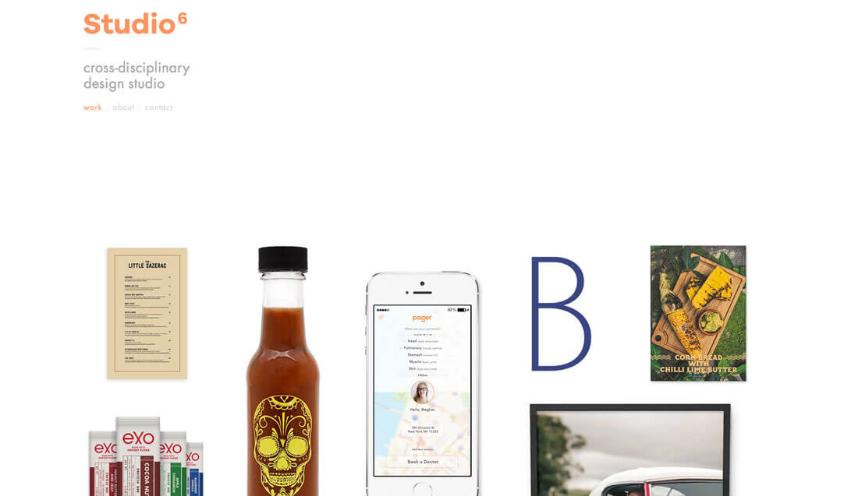  According to many, flat design had issues. The Nielsen Norman Group, which does research on user experience, notably criticized flat design. Some of these issues included:  - A lack of traditional (and important) signifiers, such as gradients, shadows and underlines that users understood what to do with  - An absence of familiar patterns for usability, such as using blue underlined text for links  - Change in contextual buttons and actions, such as placement of calls to action and lack of actionable copy in favor of fewer words  Flat 2.0 remedies many of these problems and gives designers more flexibility to design for usability. That was the thing that was missing with flat design. While the look was creative and cool, it was fashionable for designers, but not always meant for users.  Characteristics of Flat 2.0  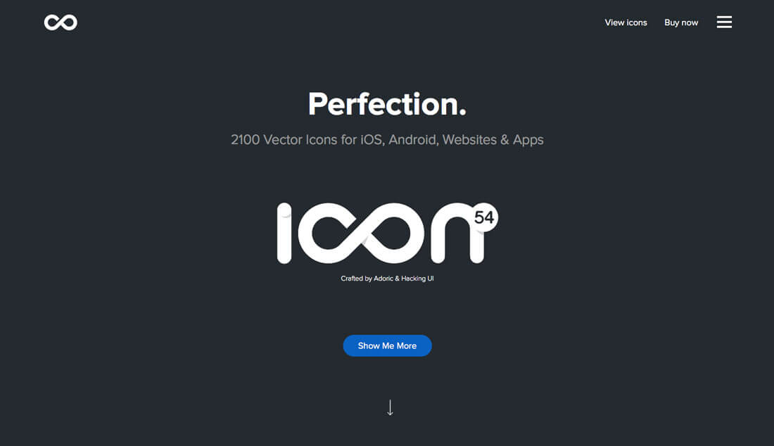  Flat 2.0 is the seemingly perfect marriage between minimalism and skeuomorphism. It’s a highly usable style that is visually pleasing. Designers like it. Users like it. This is a trend that works.  Much of Flat 2.0 is rooted in design theory. (If you want to get back to basics and do something that works, theory is always a good place to start.)  Flat 2.0 uses a specific style to create hierarchy for a flow through the design. Color palettes are distinct and constructed with purpose. There is a focus on organization, spacing and clarity of elements. Every element in the design is supposed to be simple, but highly understandable.  That last bit is where Flat 2.0 succeeds. Designers can take the design right to the edge of skeuomorphism if they like and then back off one click. Flat 2.0 is rooted in usability. (This can’t be said enough because it is the essence of what makes a design work.)  Add all that to the idea that this style is highly flexible and customizable. It’s made for responsive and adaptive frameworks or Material interfaces. And every designer can mix and match styles and concepts to create something that’s completely one of a kind. (You’d be hard-pressed to find something more appealing than that.)  Conclusion  Flat 2.0 is just one more step forward in the evolution of this design style that’s rooted in the purest form of minimalism. What’s so appealing about Flat 2.0 (and flat design in general) is the innate fun factor that comes with it.  From bright colors to typography that demands to be read, flatter user interface elements give way to the parts of the design that users need to see first. Flat buttons and simple body copy styles give more room to images and calls to action. And that’s why Flat 2.0 is so important. It’s usable. It’s functional. And while it will continue to evolve, the idea behind it is here to stay. | Что такое Flat 2.0 и с чем его едят?  Только вы подумали о том, что полностью разобрались в плоском дизайне, как все вдруг заговорили о Flat 2.0. И если до этого вы не решались попробовать себя в разработке плоского интерфейса, то сейчас – самое время.  Flat 2.0 более простой в использовании, ведь он вобрал в себя все самое лучшее из плоского дизайна, добавив к этому подсказки по пользовательскому интерфейсу, помогающие создавать красивые и функциональные дизайны сайтов. К тому же, он отлично адаптирован и может работать практически со всеми решениями. В отличие от некоторых сайтов с наичистейшим плоским дизайном, Flat 2.0 соединяет в себе элементы плоского дизайна с некоторыми усовершенствованиями, что делает работу с таким интерфейсом более удобной. Давайте рассмотрим некоторые примеры!  Дизайнеры любят плоский дизайн  Согласитесь, что уже который год все дизайнеры только и говорят о плоском дизайнере. Не важно, понравился он вам или нет, но плоский дизайн наделал много шума.  Стиль дизайна, включающего в себя упрощенную эстетику без лишних наворотов в виде рельефности, теней и прочих трехмерных эффектов, широко использовался не только в ряде крупных проектов, но и в более простых разработках. В плоском дизайне почти полностью отсутствуют элементы, выделяющие кликабельность, а также области («провалы»), показывающие, что от пользователя требуется ввести информацию. Ярким примером тому стала iOS 7 от Apple – драматический уход от привычного пользователям скевоморфизма.  Но все прошло на ура. Дизайнерам она понравилась. (Работать с плоским дизайном – одно сплошное удовольствие). Яркие цвета, простые гарнитуры и акцент на абсолютный минимализм способствовали появлению прекраснейших по своей красоте проектов.  Но была одна проблема. Не всем пользователям был интуитивно понятен интерфейс. Некоторые говорили об излишней «плоскости» дизайна, из-за чего пользователи не всегда понимали не только принципы работы интерфейса в целом, но и того, что от них хотят.  Введение Flat 2.0.  Пользователям чего-то не хватает  Flat 2.0 дает возможность использования тонких текстур и не «ставит крест» на тенях, градиентах и слоях – т.е. техниках, не являющихся частью плоского дизайна. Использование эффектных фонов в сочетании с прочими элементами плоского дизайна во многих кругах прозвали Flat 2.0. (А в других кругах такое явление сочли эволюцией стиля).  Впервые этот термин был использован дизайнером Райаном Алленом в конце 2014 года: «Flat 2.0 – это эволюция, а не революция. Если плоский дизайн характеризовался радикальным уходом от свирепствующего сквеморфизма былых времен, то Flat 2.0 можно сравнить, скорее, с забавной гирляндой на плоском дереве. Плоский дизайн – это новогодняя елка, а Flat 2.0 стал ее елочными игрушками и конфетными тростями. И остается таким по сей день. Но без всякой мишуры. От нее один лишь мусор».  По сути, Flat 2.0 помогает дизайнерам ломать нерушимые правила, связанные с плоским дизайном.  - Выделение цветом;  - градиент;  - разнообразие оттенков и цветовых значений;  - тени;  - любая цветовая палитра (не просто супер-яркая).  Еще одним важным изменением стало то, что отныне Flat 2.0 перестал жить во вселенной, где каждый элемент является частью интерфейса или иконкой. Фотографии и видео играют в нем важную роль. (Многие пуристы раннего плоского дизайна полагали, что подобные визуальные элементы умаляют истинное назначение эстетики).  Flat 2.0 со всеми последующими итерациями превратился в новую тему для обсуждения в мире дизайнеров. В первую очередь виной тому стала его эстетичность, а также все возрастающая популярность интерфейса материального дизайна, созданного и адаптированного компанией Google. Само собой, внешний вид у таких интерфейсов смотрится довольно плоско, но его главный визуальный компонент эволюционировал в элементы с наслоением и тенями.  Flat 2.0 решает какие-то проблемы  Многие знают, что в плоском дизайне есть свои минусы. Самым известным его критиком стали Nielsen Norman Group, проводящие исследования пользовательского опыта. Вот часть проблем, связанных с плоским дизайном:  - Отсутствие традиционных (и важных) опознавателей – градиентов, теней и подчеркиваний, – которые помогают пользователям понять, что от них хотят.  - Отсутствие устоявшихся шаблонов юзабилити. Например, выделение ссылок в тексте только синим подчеркиванием.  - Изменение контекстных кнопок и действий. Например, расположение призывов к действию и отсутствие устоявшихся практик в угоду сокращения количества слов.  Flat 2.0 решает многие из перечисленных проблем и, с точки зрения юзабилити, дает дизайнерам больше гибкости в разработке интерфейсов. А как раз этого плоскому дизайну и не хватало. Креативный и привлекательный интерфейс активно использовался дизайнерами, но не всегда был приятен пользователям.  Характеристики Flat 2.0  Flat 2.0 – идеальное сочетание минимализма и сквеморфизма. Его практичный стиль, бесспорно, радует глаз. И дизайнерам это нравится. Да и пользователям тоже. Этот тренд пошел в массы.  Большая часть Flat 2.0 происходит из теории дизайна. (Если вы захотите вернуться к основам и создать что-то гарантированно работающее, то смело начинайте с освоения теории).  Flat 2.0 использует определенный стиль, создающий с помощью дизайна иерархию для потока данных. Цветовые палитры четко продуманы и разработаны с умом. Акцент поставлен на организацию, отбивку и разграничение элементов. Каждый элемент дизайна должен быть не только простым, но и максимально понятным.  Вот здесь-то и преуспел Flat 2.0. При желании дизайнеры могут перенести дизайн на границу сквеморфизма, а потом вернуться назад в один клик. Flat 2.0 кроется в юзабилити. (Об удобстве для пользователей повторяют снова и снова, потому как это ключевой компонент работающего дизайна).  Все это накладывается на представление о том, что плоский стиль – крайне гибкий и легко настраиваемый. Он придуман для отзывчивых и адаптивных фреймворков, а также для материальных интерфейсов. Каждый дизайнер имеет возможность смешивать и подгонять стили/концепции, создавая тем самым нечто уникальное и неповторимое. (Попробуйте найти аргумент, весомее этого).  Заключение  Flat 2.0 – это еще один шаг на пути эволюции стиля дизайна, основанного на чистейшей воды минимализме. Самое привлекательное во Flat 2.0 (равно как и во всем плоском дизайне) – это сопровождающий его фактор приятности.  Яркие цвета и читаемая типографика работают на ура, выделяя те элементы, которые пользователь должен заметить в первую очередь. Плоские кнопки и простые единообразные стили содержимого оставляют больше места для изображений и призывов к действию. Вот в чем важность Flat 2.0. Он удобен в использовании. Он функционален. И пока плоский дизайн продолжает развиваться, о нем никто не позабудет.
Источник: https://designshack.net/articles/graphics/whats-flat-2-0-and-why-should-you-care/
